**Téma: Kroužkovci – žížala**

**Čti:**



**Kroužkovci** jsou živočichové, kteří mají tělo složené z **kroužků**. Většina kroužků je stejná, kromě prvního a posledního. Žijí ve vodě nebo na souši. Mezi kroužkovce patří **žížala**.

1. **Prohlédni si obrázek[1] žížaly. Potom doplň chybějící slova v textu.**

opasek

ústní otvor *Tělo žížaly je složené z………………………………..*

štětinky *V přední části těla má žížala…………………..,*

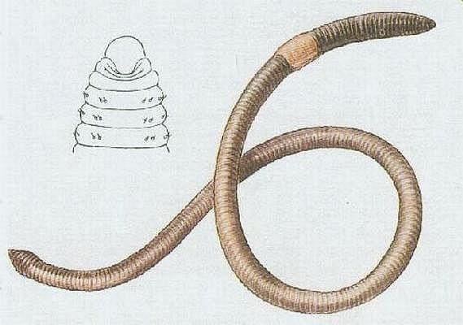

který *slouží k rozmnožování.*

*Na povrchu těla má žížala*…………………………,

*když leze po papíře – šustí.*

řitní otvor kroužky = články

**Vnitřní stavba těla žížaly**



**Čti:**

**Trávicí** soustavu tvoří: ústní otvor, hltan, jícen, žaludek, střevo a řitní otvor. **Krev** proudí v **cévách.** Srdce a cévy tvoří cévní soustavu. Žížala **dýchá celým povrchem** těla. Nervová soustava je tvořena uzlinami. **Nervová soustava** se podobá **žebříku.** Nazývá se **žebříčkovitá**. **Vylučovací orgány** jsou **v každém kroužku (článku).**

**2. Prohlédni si obrázek[2] a k jednotlivým orgánům dopiš název soustavy. Na obrázku vyznač pokožku a štětinky.**

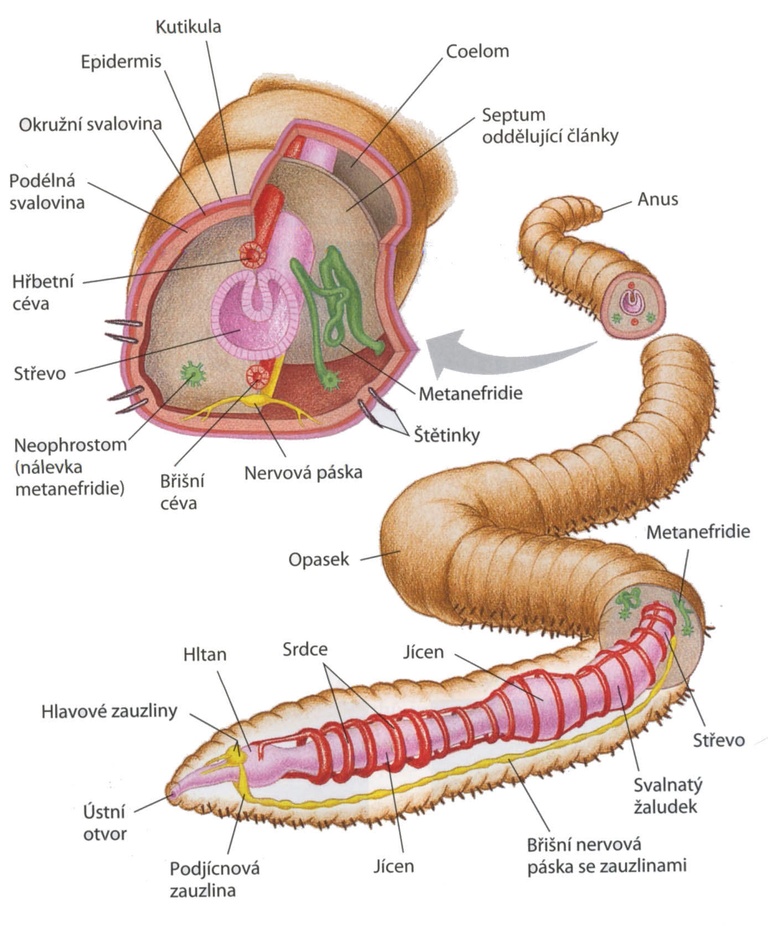

**Rozmnožování žížaly**



**Čti:**

Žížala má pohlavní orgány samčí i samičí. Žížala je **obojetník**. Žížala si spermie vyměňuje s jinou žížalou - páří se. Opasek vytváří **kokon**, který se naplní vajíčky a pak spermiemi. Vajíčka jsou uložena do půdy. Potom se vylíhnou malé žížaly. Když se mládě podobá dospělému – říká se tomu **přímý vývin**.

**Prohlédni si obrázek[3], znovu si přečti text a namaluj a popiš vývin žížaly.**

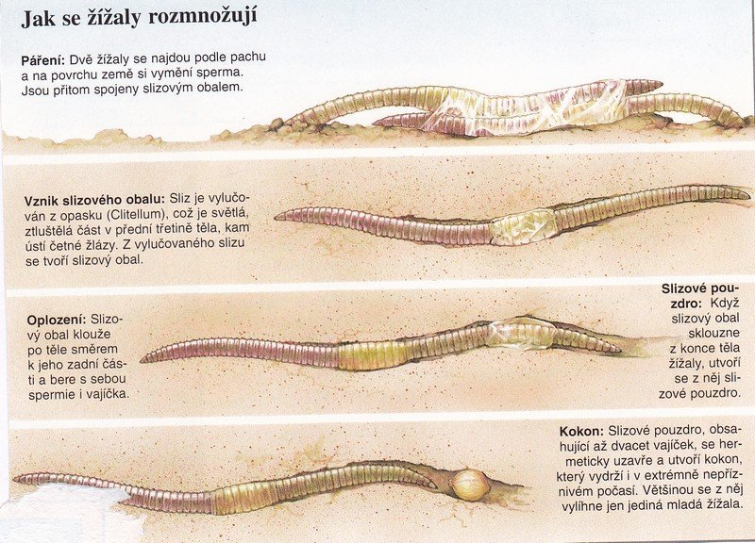

**3. Namaluj a popiš vývin žížaly:**

**4. Vysvětli spolužákovi:**

\**Co je to obojetník?*

*\* Z čeho se líhnou malé žížaly?*

*\*Kde se líhnou malé žížaly?*

*\* Co je to přímý vývin?*

**Význam žížaly**

**5. Ve dvojici vymysli a napiš, jaký význam má žížala. Porovnej vaše závěry s jinou dvojicí.**

***\*Prohlédni si obrázky[4] a popiš, co je na obrázcích a porovnej to s tím, na jaký význam jste přišli sami:***

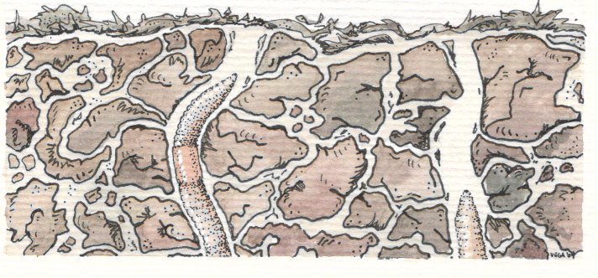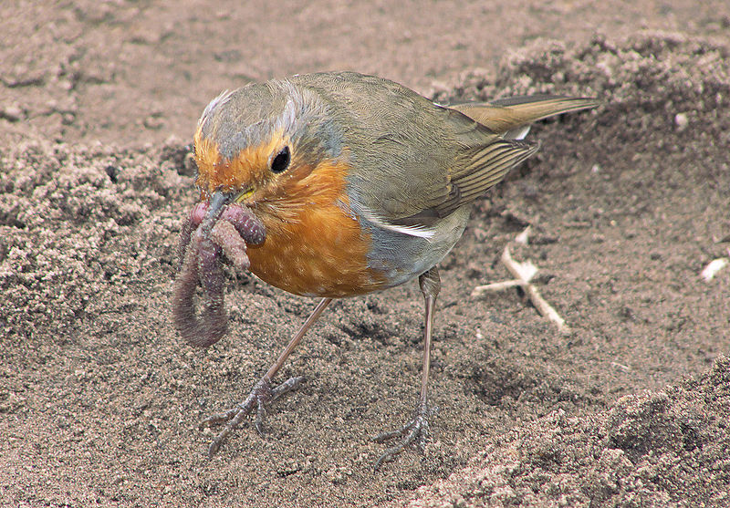

**6. Na základě toho, co ses naučil o žížale, napiš „básničku“.**

**ŽÍŽALA**

Jaká je? (2 slova)

------------------------------------------- ------------------------------------------

Co dělá (co se s ní děje)? (3 slova)

-------------------------------- -------------------------------------------- --------------------------------

Napiš větu o žížale (4 slova)

--------------------------- ----------------------------- ----------------------------- ---------------------

Jak jinak bys pojmenovala žížalu? (1 slovo)

-------------------------------------------------------------

**Metodický popis hodiny**

**Kognitivní cíl:**

Žák: Popíše vnější a vnitřní stavbu těla žížaly. Vysvětlí význam jednotlivých orgánových soustav. Vysvětlí, jak se rozmnožuje žížala. Uvede 2 významy žížaly pro ekosystémy.

Žák s OMJ mírně pokročilý: Podle obrázku pojmenuje jednotlivé orgány těla žížaly. Orientuje se ve vnitřní stavbě těla žížaly, přiřadí k jednotlivým soustavám správné orgány. Vysvětlí, jak se rozmnožuje žížala. Pomocí obrázku vysvětlí alespoň jeden význam žížaly.

**Jazykový cíl:**

* Orientuje se v textu a vyhledává informace
* Informace zapisuje do pracovního listu
* Na základě přečteného textu vysvětlí spolužákovi pojmy
* Domlouvá se se spolužákem, zajímavé závěry zapisuje

**Jazykové prostředky**

|  |  |  |  |
| --- | --- | --- | --- |
| **Jazykové vazby** | **Cíl** | **Pracovní list** | **Slovní zásoba** |
| *Tělo žížaly je složené z………………………………..*  *V přední části těla má žížala…………………..,* který *slouží k rozmnožování.*  *Na povrchu těla má žížala…………………………,*  *když leze po papíře – šustí.* | Žák popíše orgány na povrchu těla žížaly | Úkol č. 1 | opasek  články = kroužky  štětinky  ústní otvor  řitní otvor |
| Trávicí soustavu tvoří…  Nervová soustava je žebříčkovitá, tvoří ji uzliny.  Cévní soustavu tvoří…  Cévní soustava zajišťuje oběh krve | Žák podle obrázku pojmenuje vnitřní orgány těla žížaly. Orientuje se ve vnitřní stavbě těla žížaly, přiřadí k jednotlivým soustavám správné orgány. Vysvětlí význam jednotlivých soustav spolužákovi | Úkol č. 2 | Názvy orgánových soustav:  Trávicí, nervová, vylučovací, cévní,ústní otvor, hltan, jícen, žaludek, střevo, řitní otvor, krev, uzavřená, žebříčkovitá |
| Žížala je obojetník. Obojetník má samčí i samičí pohlavní orgány. Žížaly se líhnou z kokonu v půdě. Když se mládě podobá dospělému, je to přímý vývin. | Vysvětlí, jak se rozmnožuje žížala. Spolužákovi vysvětlí pojmy související s rozmnožováním | Úkol č. 3 - 4 | Obojetník  Kokon  Rozmnožování  Páření  Vajíčka  Přímý vývin |
| Žížala provzdušňuje půdu. Ptáci žerou žížaly. Na žížaly chytáme ryby. | Na základě vlastních zkušeností uvede význam žížal. Pomocí obrázku vysvětlí alespoň jeden význam žížaly. | Úkol č. 5 | Žížala, potrava, ptáci  Tvoří chodbičky  Provzdušňuje půda |
| Žížala  Dlouhá, růžová  Provzdušňuje, vrtá, kypří  Žížala je užitečné zvíře  Kroužkovec | Na základě probrané látky ve dvojici vymyslí pětiřádkovou „básničku“  pětilístek | Úkol č. 6 | Slovní zásoba získaná vypracováním úkolů 1 -5 |

**Popis průběhu hodiny:**

*Pracovní list byl vyzkoušen v 7. ročníku ZŠ. Třídu navštěvuje žákyně z Ukrajiny. V České republice žije druhým rokem. Umí velmi dobře česky, orientuje se i v textu učebnice, dokáže vyhledat a zapsat informace. Pracovní tempo v porovnání s ostatními žáky je pomalejší.*

1. Vnější stavba těla žížaly – každý sám si prostuduje úvodní text na pracovním listu a doplní úkol č. 1

2. Vnitřní stavba těla žížaly – učitel rozdá do dvojice kartičky s názvy jednotlivých soustav. Žáci formulují, jaký je význam jednotlivých soustav. Aktivitu je možné pojmout jako hádanky. Jeden žák má kartičku s názvem soustavy a snaží se vysvětlit pojem tak, aby na něj druhý přišel. Potom si žáci přečtou text Vnitřní stavba těla žížaly a prostudují obrázek. Ve dvojici do obrázku doplňují názvy jednotlivých soustav a tím si uvědomují, jaký význam mají jednotlivé orgány.

3. Rozmnožování žížaly – žáci si prostudují text a obrázek a každý se pokusí namalovat a popsat vývin žížaly. Na základě přečteného textu každý žák vysvětlí spolužákovi pojmy související s rozmnožováním.

4. Význam žížaly – ve dvojici žáci formulují jaký význam má žížala a pak to porovnají s obrázkem

Reflexe

5. Žížala – pětilístek – ve dvojici žáci vymyslí pětilístek na téma žížala. Potom se sejdou ve čtveřicích a pětilístky si vzájemně přečtou. Kdo chce, může svou práci přečíst nahlas.

1. http://www.guh.cz/edu/bi/biologie_bezobratli/html07/foto_004.html
2. http://82.114.195.35:90/Vyuka/Ka%C4%8D%C3%ADrkov%C3%A1%20Jarmila/Materi%C3%A1ly%20k%20v%C3%BDuce/2.ro%C4%8Dn%C3%ADk/07%20Krou%C5%BEkovci/
3. http://media1.webgarden.cz/images/media1:51052c96b5a7e.jpg/%C5%BE%C3%AD%C5%BEala%20obecn%C3%A12.jpg
4. http://cs.wikipedia.org/wiki/%C5%BD%C3%AD%C5%BEala_obecn%C3%A1